餐馆电话预定系统需求规格说明书
餐馆电话预定系统需求规格说明书 1
引言 1
1. 文档概述 2
1.1编写目的 2
1.2项目背景 2
1.3参考资料 2
2. 任务概述 2
2.1目标 2
2.2开发环境 2
3. 业务概述 3
3.1业务需求 3
3.2相关人员及用户分析 3
4. 业务模型 4
4.1用例建模 4
4.1.1用例描述 5
4.2领域建模 6
4.3系统流程 6
5数据库设计 6
6性能需求 8
6.1系统响应时间要求 8
6.2 系统安全性要求 8
6.3 可靠性 8
6.4 易使用性 8

引言
随着人民生活水平的提高，餐饮业在服务行业中地位越来越重要。谁能够竞争激烈的餐 饮业中标新立异，谁就会成为餐饮业中的佼佼者。经济和科技的迅速发展将我们带进了信息 时代，用电脑进行业务管理也成了时代的主流。在餐饮业中，不仅要做到客来服务，也应该 满足客户的预约订餐需求，因此餐馆订餐系统则是必不可少的。一个功能完善的餐馆订餐系统对一个餐馆来说，不仅可以大大地解放劳动力，极大提高 员工的工作效率；另一方面也会带来更加可观的经济效益和社会效益。

文档概述

1.1编写目的
一为锻炼编程水平，二为设计出实用美观的餐馆电话预约系统，应用于餐饮业，使得餐饮业管理 更加方便。现在虽然很多高档的酒店、餐馆都有自己的管理系统，但是一般的中低档的餐馆，还是那种用手写预约账单的形式来实现预约，这种方法在客流量大的时候则会显得相形见绌，对于以后的统计等各个方面都造成了很大的不便，例如：统计什么菜最受欢迎，一个月的总收入，想以及查看餐馆最近一段时间的的营业情况等等。所以我们要做一个餐馆电话预约系统，目的是使餐馆管理实现信息化，高效化。

1.2项目背景
目前，不仅在我国还是在世界上已有很多的餐馆电话预约系统的软件，还有很多网上餐馆电话预约系统，但是，多数的餐馆采用的是一个手工预约，将手写预约单保存在一个大文件夹中，这种传统的方法不但效率低，而且容易出错，不能整个餐馆的餐桌使用现状，容易丢失，以及对获得数据不易统计等等。由于上述问题的存在，制约了餐饮业的快速发展。所以，我们计划开发一款餐馆电话预约软件，这样不仅可以解决上述问题，并将会大大提高员工的工作效率，带来更加可观的社会效益和经济效益。
国内外市面上有一些餐馆电话预约系统，可解决大型高档饭店的订餐问题，但是用于中小型餐馆的话则会有点大材小用，我们旨在开发一个迷你型餐馆电话预约系统，更加适合小规模，低档次的餐馆使用，解决他们的管理问题，提高效率。

1.3参考资料
《需求规格说明书》

任务概述

2.1目标
通过开发《餐馆电话预订系统》，实现点菜工作的高效性，点菜员不需要手写信息，通过使用电子点菜机提高点菜的电子化程度，以便顾客能够更加快捷、方便的选择自己想要的美味佳肴，同时也为餐馆的规范化和信息化管理打坚实的基础。

2.2开发环境
操作系统 windows
开发语言 java
数据库 mysql
软件结构： B/S结构

业务概述

3.1业务需求
餐馆电话预约系统主要包括以下功能：根据顾客的需求，确定点菜单，确定餐桌；管理员及时公布和调整菜肴信息并对收到菜单信息的进行确认。

3.2相关人员及用户分析
顾客：确定菜谱上的信息，对感兴趣的菜肴进行选择，选择餐桌；取消订单；更改订单。
系统管理员：填写顾客的信息，确定顾客订单。

业务模型

4.1用例建模
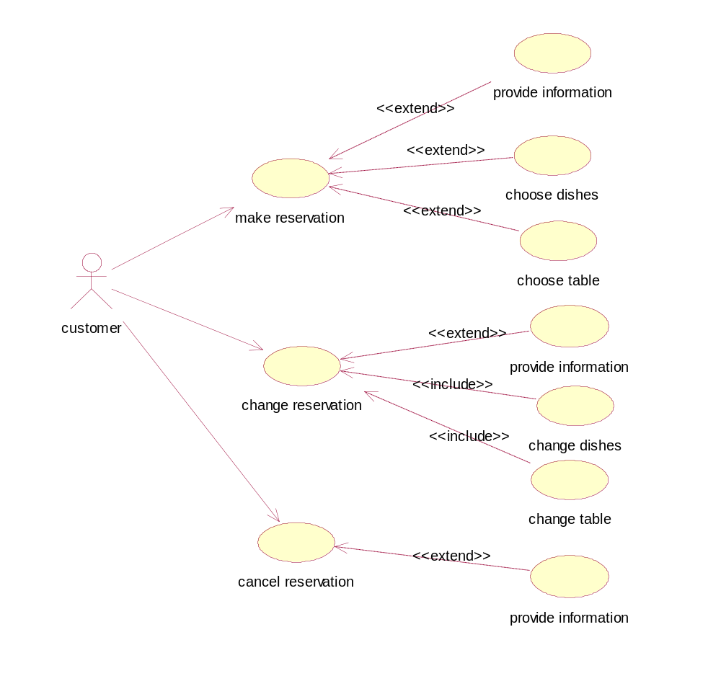
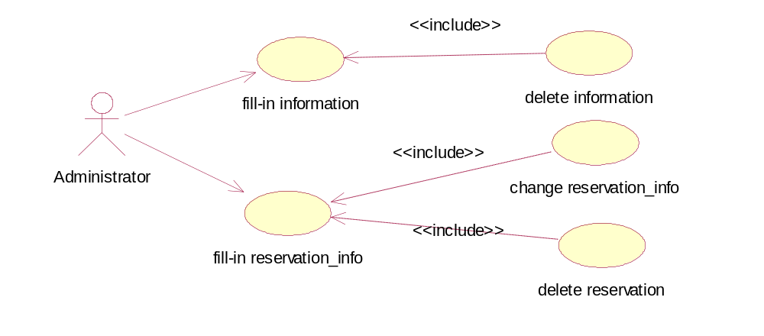

4.1.1用例描述
序号 | 模块 | 描述
1 | 顾客预约 | 用例名称：顾客预约  用例目的：顾客预约，确定菜单，确定餐桌  参与者：顾客，管理员，数据库  前提条件：无  事件流：  1.顾客提供姓名与电话  2.顾客确定菜单  3.顾客确定餐桌  4.管理员录入顾客信息  5.管理员录入预约订单  备注流程：
2 | 顾客更改预约 | 用例名称：顾客更改预约  用例目的：顾客更改菜单或更改餐桌  参与者：顾客，管理员，数据库  前提条件：顾客已预约  事件流：  - 顾客提供姓名与电话  - 管理员从数据库中确定信息  - 顾客更改菜单  - 顾客更改餐桌  - 管理员更改订单信息  备注流程：  - 顾客信息未找到  - 顾客进行预订
3 | 顾客取消预约 | 用例名称：顾客取消预约  用例目的：顾客取消预订  参与者：顾客，管理员，数据库  前提条件：顾客已预订  事件流：  - 顾客提供姓名与电话  2.管理员从数据库中确定信息  3.管理员删除订单信息  4.管理员删除顾客信息  备注流程：  - 顾客未预订  - 管理员取消服务

4.2领域建模
Customer
Reservation
1 make *
Dishes
Table
Tel
Name

4.3系统流程
顾客更改预约
顾客取消预约
顾客预约
录入餐桌
录入菜单
录入信息
录入更改餐桌
录入更改菜单
删除订单
开始
删除客户
结束
检索顾客
信息成功

检索顾客
信息成功
否 否

是 是

5数据库设计
Customer表设计
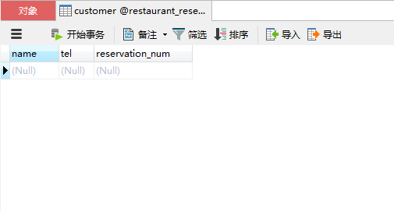
Reservation表设计
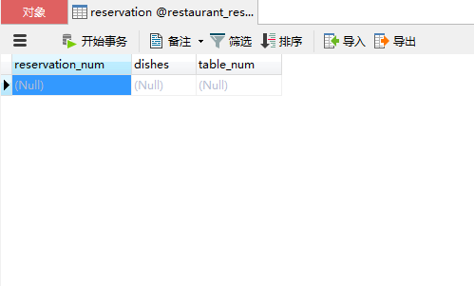
Table表设计
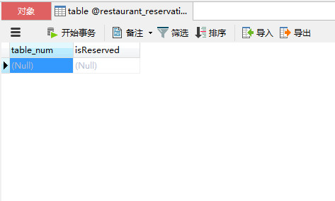

6性能需求

6.1系统响应时间要求
根据业务管理分析，本系统采用数据集中管理方式作为系统开发的基础，因此，系统对用户操作的响应时间将受网络速度的影响。本系统在系统性能方面以系统使用者可以接受的响应时间为准。

6.2 系统安全性要求
数据要绝对安全防止有意无意的破坏数据。

6.3 可靠性
- 要能够抵御用户可能的误操作，保证系统的健壮性 （2）要对数据进行检验，保证数据有效性 （3）在数据被破坏时，具有数据恢复能力

6.4 易使用性
（1）系统各种操作提示清晰、含义明确，可方便使用者进行操作。 （2）重要信息显示在明显的地方，使使用者可清楚的了解到信息。 （3）信息录入尽量使用选择，避免填写大量信息而造成不一致性。

